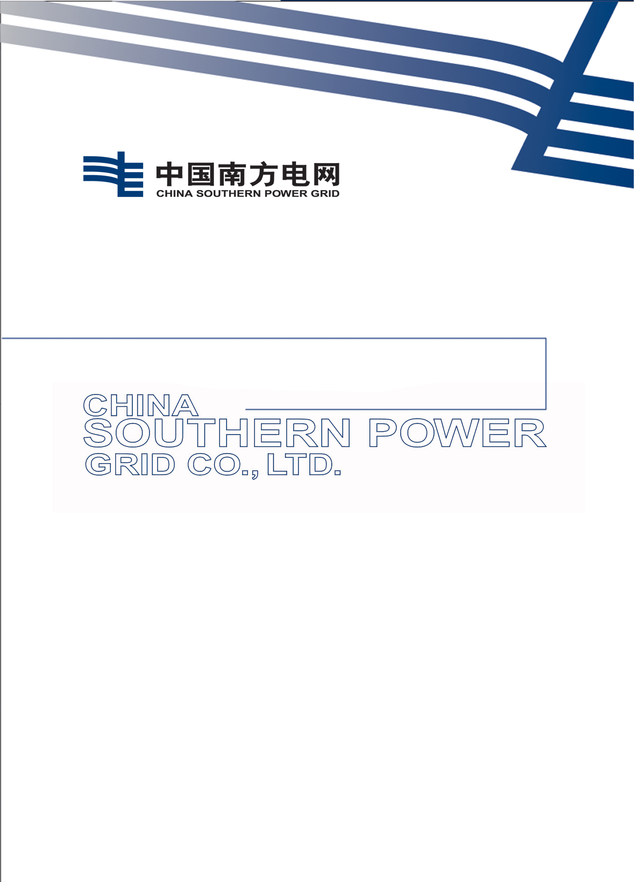

云南电网公司保山供电局2024年应急发电机检测

技术规范书

保山供电局
2024年07月

目 录
第一部分 总则部分 1
1.1总体的要求 2
1.2技术应答要求 2
第二部分 技术规范 3
1.1实施背景 3
1.2技术服务范围 3
1.3服务地点 4
1.4服务工期 4
1.5技术服务内容 4
1.6 项目实施要求 6

第一部分 总则部分

1.1总体的要求
1.1.1本技术规范书适用于保山供电局2024年应急发电机检测。
1.1.2本技术规范书中提出的技术要求仅为最低限度的技术要求。响应方必须仔细阅读技术规范书的全部条款，并提供能完全满足要求的技术服务方案。
1.1.3本技术规范书的解释权属于招标方，未经招标方同意，任何个人和单位不得做出任何修改。在未经双方商定此技术规范书作为项目合同技术附件之前，招标方保留修改技术规范书的权利。双方签订合同之后，招标方有权提出因规范标准和规程发生变化所产生的一些补充要求，响应方有责任接受这些补充要求。
1.1.4本技术规范书未尽事宜,由招标、投标双方协商确定，经双方确认后作为合同的附件，与合同正文具有同等的法律效力。

1.2技术应答要求
1.2.1本技术规范书提出的是最基本的技术要求，并未对所有技术细节作出规定, 也未完全充分引述有关标准和规范的条文。本技术规范书所使用的标准如遇与投标方所执行的标准不一致时, 按较高标准执行。
1.2.2对本技术规范书中规定的技术指标要求，应说明是否满足以及满足的指标值。

第二部分 技术规范

1.1实施背景

按照中国南方电网有限责任公司《电力应急电源装备测

试导则（试行）》（Q/CSG1207003-2020）、应急专业2022

年重点工作就要求 “规范开展重要应急装备检测试验和运

行维护，实现公司系统应急装备应检必检。”的要求，明确

应急发电机的测试项目，提升应急电源装备的管理水平。推

进电力应急装备标准化建设，提高保山供电局电力应急综合

保障能力。

1.2技术服务范围

保山供电局2024年26台应急发电机检测。
序号 | 分类 |  | 规格型号 | 存放地点 | 数量 | 单位 | 备注
序号 | 类别 | 名称
1 | 电源装备 | 个人背负式发电机 | G770i-700W | 局仓库一楼急救包2号仓库 | 2 | 台
2 | 电源装备 | 个人背负式发电机 | GMD6106-700W | 局输电管理所工器具仓库 | 2 | 台
3 | 照明装备 | 高杆灯 | 海洋王EC2500CX-2000W | 局仓库一楼急救包2号仓库 | 2 | 台
4 | 照明装备 | 高杆灯 | 海洋王EG6500CX-5000W | 局仓库一楼急救包2号仓库 | 2 | 台
5 | 照明装备 | 移动照明登塔 | GMD6800-5000W | 局仓库一楼 | 1 | 台
6 | 照明装备 | 移动照明登塔 | SZSW2970 | 局仓库一楼 | 1 | 台
7 | 电源装备 | 充电方舱 | SEPRI-DY01 | 局仓库一楼 | 1 | 台
8 | 工程装备 | 自装卸式抽水机 | GMD6700 | 局仓库一楼 | 1 | 台
9 | 电源装备 | 自装卸式发电机 | SEPRI-DY01 | 220kV朝阳变电站 | 1 | 台
10 | 电源装备 | 自装卸式发电机 | SEPRI-DY01 | 220kV黄龙变电站 | 1 | 台
11 | 电源装备 | 自装卸式发电机 | SEPRI-DY01 | 220kV腾冲变电站 | 1 | 台
12 | 电源装备 | 自装卸式发电机 | SEPRI-DY01 | 220kV昌宁变电站 | 1 | 台
13 | 电源装备 | 自装卸式发电机 | SEPRI-DY01 | 220kV王家山变电站 | 1 | 台
14 | 电源装备 | 自装卸式发电机 | GMD6400 | 220kV施甸变电站 | 1 | 台
15 | 电源装备 | 自装卸式发电机 | GMD6400 | 500kV兰城变电站 | 1 | 台
16 | 电源装备 | 自装卸式发电机 | GMD6400 | 220kV保山变电站 | 1 | 台
17 | 电源装备 | 自装卸式发电机 | GMD6400 | 220kV大寨变电站 | 1 | 台
18 | 照明装备 | 高杆灯 | SFW6110B-2000W | 220kV朝阳变电站 | 1 | 台
19 | 照明装备 | 高杆灯 | SFW6110B-2000W | 220kV黄龙变电站 | 1 | 台
20 | 照明装备 | 高杆灯 | EAHC-1166676-2000W | 220kV腾冲变电站 | 1 | 台
21 | 照明装备 | 高杆灯 | SFW6110B-2000W | 220kV昌宁变电站 | 1 | 台
22 | 照明装备 | 高杆灯 | SFW6110B-2000W | 220kV施甸变电站 | 1 | 台

1.3服务地点
云南省保山市。

1.4服务工期
自合同签订之日起至2024年10月31日。

1.5技术服务内容

序号 | 检查项目 | 具体要求
1 | 一般检查 | 外观应有防腐、防锈处理。涂漆部分漆膜均匀，无明显裂纹、脱落、划伤等现象。
2 | 一般检查 | 焊缝均匀，无焊穿、咬边、夹渣、气孔等缺陷。
3 | 一般检查 | 紧固件应无松动，并标记迟缓线，铆接应牢固。
4 | 一般检查 | 门锁应灵活可靠，不得自动脱落或开启。
5 | 一般检查 | 运动件布置及防护应确保正常使用时不对人员造成伤害，防护罩、防护屏等应有足够的强度，且只有用工具才能拆除。
6 | 一般检查 | 排烟系统应做绝热处理，其余正常操作时易触碰的高温部件应安装防护装置。
7 | 一般检查 | 发电机组裸露在外的排烟管,应采取必要的防雨装置。
8 | 一般检查 | 固定式装备应采用螺栓、焊接等固定安装方式，安装时应采取减震措施 。
9 | 试验内容 | 绝缘电阻 | 应急电源装备电力供电设备各独立电气回路对地及回路间的绝缘电阻应符合表2的要求, 试验电压应按表1规定，试验时间不小于10s。  表1绝缘电阻
  被测回路额定电压Ue（V） | 试验电压（V） | 绝缘电阻（MΩ）
  被测回路额定电压Ue（V） | 试验电压（V） | 冷态a | 热态
  Ur＜100 | 250 | ≥10 | ≥0.5
  100≤Ur＜500 | 500 | ≥10 | ≥0.5
  a环境温度为15℃~35℃、空气相对湿度为45%~75%。
9 | 试验内容 | 介电强度 | 应急电源装备电力供电设备各独立电气回路对地应承受表2规定的试验电压，历时1min；试验时，应急电源装备泄漏电流值不应大于100mA，试验过程中不应出现绝缘击穿或闪络现象。  表2介电强度
  被测回路额定电压Ue（V） | 交流试验电压（V） | 直流试验电压（V）
  ≥100 | 1500 | 2120
  ＜100 | 750 | 1060
  注1：发电机组发动机的电气部分，半导体器件及电容器等不做此项试验。
  注2：直流试验电压仅交流试验电压不适用时使用。
10 | 试验内容 | 稳态输出性能 | 稳态电压偏差 | ≤±1%
11 | 试验内容 | 稳态输出性能 | 输出频率偏差（稳态频率带） | ≤±0.5%（0.5%）
12 | 试验内容 | 稳态输出性能 | 输出电压不平衡度 | 发电机组应急电源装备 | ≤1%
 |  |  |  | 电压总谐波畸变率 | 各次谐波电压含有率
 |  |  |  | ≤5.0% a | 奇次 | 偶次
 |  |  |  |  | ≤4% | ≤2%
 |  |  |  | a单相机组和额定功率小于3kW的三相机组为10%。
13 | 试验内容 | 瞬态电压偏差 | ≤+20%（100%突减功率） |  | ≤−15%（突加额定功率）
14 | 试验内容 | 瞬态电压恢复时间 | ≤4s
15 | 试验内容 | 瞬态频率偏差 | ≤+10%（100%突减功率） |  | ≤-7%（突加额定功率）
16 | 试验内容 | 频率恢复时间 | ≤3s

1.6 项目实施要求

1.6.1项目准备
本项目负责人应当在项目准备阶段对项目需求进行充分了解，对项目实施技术程序有充分的预估，对项目过程中可能出现的问题、实施的难点、重点等内容提出解决办法，制订详细、可行的项目实施计划、人员职责分工等。

1.6.2项目方案设计
本项目详细设计方案应经过充分的调研、论证并结合保山供电局的实际情况进行个性化的设计，符合科学、系统、易用等基本原则要求。

1.6.3项目实施
项目组人员数量不少于3人，其中要明确项目负责人1人，同时责任应落实到项目组每个人。针对项目相关要求，组织项目人员研读有关的制度、文件、报告等资料，在整个项目开展过程中，积极与招标方相关负责人联系，充分沟通，确定检测方法。

1.6.4实施步骤
- 制订详细项目实施方案、进度计划，提交从合同签订之日起的工作进度安排。
- 建立项目质量保证机制，保证项目实施质量可控。
- 项目周期自合同签订期起，在2024年10月31日前完成。

1.6.5质量保证要求
中标方必须严格按照技术规范书的技术要求，规范开展保山供电局2024年26台应急发电机检测工作。

1.6.6进度保证要求
（1）合同签订后，中标方须严格按照项目进度要求开展项目工作，若由于中标方自身原因导致进度滞后，招标方可根据合同要求追究中标方责任。
（2）中标方在项目服务周期内，必须按照招标方指定的服务范围完成相关工作，并按照招标方的要求提供工作总结。

1.6.7保密要求
（1）投标方一旦中标，须与招标方签署保密协议。投标方承担永久性保密义务，保密义务在双方合作期间以及合作结束后均为有效。
（2）投标方技术人员在项目结束后，应归还并删除在项目期间接触所涉及的招标方信息资料。
（3）投标方提供的技术服务，不得侵犯任何第三方的合法权益，由此而引起的纠纷或者给第三方以及招标方造成的损失，应由投标方承担全部责任。
（4）中标方在项目实施过程中，负有保护所持有、接触的属于或涉及企业商业秘密的义务和责任。

1.6.8安全要求
招标方及投标方须认真贯彻执行中华人民共和国、中国南方电网有限责任公司、云南电网有限责任公司、地方安全生产主管部门颁发的有关安全生产的方针、政策和规章、制度，严格执行有关劳动保护的法律、法规、条例以及南方电网公司《安全生产工作规定》等制度、规定。

